青岛理工大学
《数据库系统》项目课报告
题目： 学生信息管理系统

院（系）： 信息与控制工程学院
专业： 软件工程
学生姓名： 白鹏飞
班级 软件213 学号： 202111050676

完成日期: 2023 年6 月 1日
目录
1 需求分析 3
1.1 数据需求 3
1.2 功能需求 3
1.3 数据流图 4
1.4 数据字典 5
2 数据库设计 10
2. 概念结构设计 10
2.2 逻辑结构设计 13
2.3 物理结构设计 15
2.4 数据库建立 16
2.5 数据库用户权限管理 20
2.6 建立触发器，存储过程 20
3 系统实现 21
3.1 系统功能模块图 21
3.2 图书管理模块的实现 24
4 心得体会 29

1 需求分析

1.1 数据需求
- 用户数据需求：
  - 管理员数据：工号、姓名、密码、权限
  - 学生数据：学号、姓名、密码、班级、专业
- 课程数据需求：
  - 课程信息：课程号、课程名称、教师、学分
- 成绩数据需求：
  - 学生成绩：学号、课程号、成绩
- 功能数据需求：
  - 登录功能：用户输入学号/工号和密码进行身份验证
  - 管理员功能：
    - 管理员个人信息管理：增加、删除、修改、查询管理员的个人信息
    - 学生信息管理：增加、删除、修改、查询学生的个人信息
    - 课程管理：添加、查询课程信息
    - 成绩管理：对学生的成绩进行录入、统计、修改和查询
    - 密码修改：修改个人密码
  - 学生功能：
    - 学生个人信息管理：查询学生的个人信息
    - 成绩查询：查询学习成绩
    - 密码修改：修改个人密码
    - 课程查询和选择：查询可选课程列表，选择课程

1.2 功能需求
- 登录功能：
  - 学生和管理员可以通过输入正确的学号/工号和密码进行身份验证。
  - 错误的登录尝试应该得到适当的错误提示。
- 管理员功能：
  - 个人信息管理：
    - 管理员可以查看和修改自己的个人信息，如姓名和密码。
  - 学生信息管理：
    - 管理员可以添加新的学生信息，包括学号、姓名、密码、班级和专业。
    - 管理员可以删除现有的学生信息。
    - 管理员可以修改学生的个人信息，如姓名、密码、班级和专业。
    - 管理员可以查询学生的个人信息，包括姓名、班级和专业等。
  - 课程管理：
    - 管理员可以添加新的课程信息，包括课程号、课程名称、教师和学分。
    - 管理员可以删除现有的课程信息。
    - 管理员可以修改课程的信息，如课程名称、教师和学分。
    - 管理员可以查询课程的信息，包括课程名称、教师和学分等。
  - 成绩管理：
    - 管理员可以录入学生的成绩，包括学号、课程号和成绩。
    - 管理员可以修改学生的成绩。
    - 管理员可以查询学生的成绩，可以按学号或课程号进行查询，也可以查询某门课程的所有学生成绩。
  - 密码修改：
    - 管理员可以修改自己和学生的密码。
- 学生功能：
  - 个人信息管理：
    - 学生可以查看和修改自己的个人信息，如姓名和密码。
  - 成绩查询：
    - 学生可以查询自己的学习成绩，包括所有课程的成绩和绩点。
  - 密码修改：
    - 学生可以修改自己的密码。
  - 课程查询和选择：
    - 学生可以查询可选课程的列表，包括课程号、课程名称、教师和学分等信息。
    - 学生可以选择自己感兴趣的课程进行选修。
- 系统安全性：
  - 系统应该对用户输入进行验证和防止SQL注入攻击。
  - 密码应该以加密形式存储在数据库中。
  - 管理员功能应该受到权限控制，只有具有相应权限的管理员才能进行敏感操作。

1.3 数据流图
顶层数据流图：
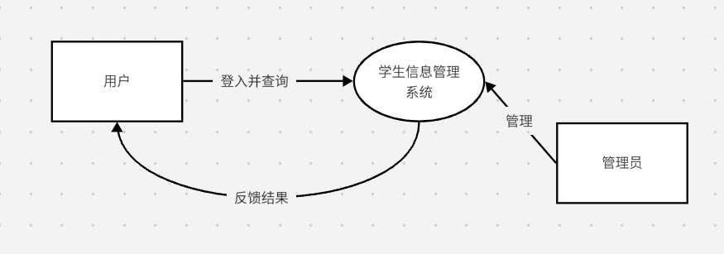
- 第一层数据流图：
登入：
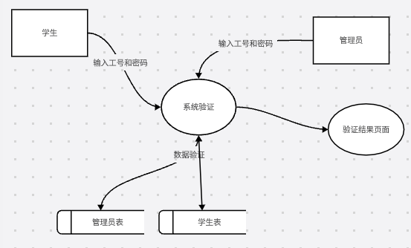
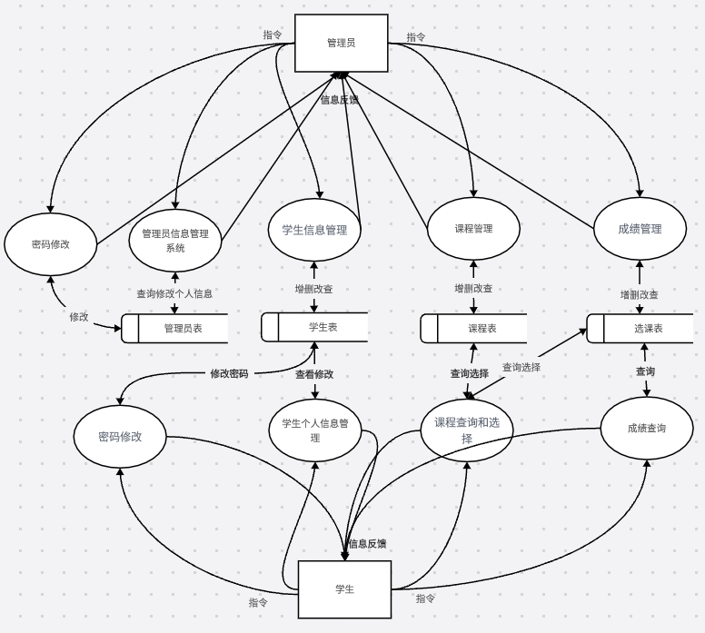

1.4 数据字典
数据结构字典

数据结构名称 | 数据组成 | 说明
用户登录 | - 学号/工号（字符串）：用户的学号或工号  - 密码（字符串）：用户的密码
登录结果 | - 登录状态（布尔值）：表示登录是否成功  - 错误消息（字符串，可选）：登录失败时的错误信息
管理员请求 | - 请求类型（字符串）：指定管理员的操作类型，如个人信息管理、学生信息管理、课程管理、成绩管理或密码修改  - 请求数据：根据请求类型而定的其他相关数据
管理员操作结果 | - 操作状态（布尔值）：表示操作是否成功  - 错误消息（字符串，可选）：操作失败时的错误信息  - 结果数据：根据请求类型和操作结果而定的其他相关数据
学生请求 | - 请求类型（字符串）：指定学生的操作类型，如个人信息管理、成绩查询、密码修改或课程查询和选择  - 请求数据：根据请求类型而定的其他相关数据
学生操作结果 | - 操作状态（布尔值）：表示操作是否成功  - 错误消息（字符串，可选）：操作失败时的错误信息  - 结果数据：根据请求类型和操作结果而定的其他相关数据

数据流字典

用户登录
- 输入：
  - 学号/工号（字符串）：用户输入的学号或工号
  - 密码（字符串）：用户输入的密码
- 输出：
  - 登录结果（数据结构）：包含登录状态和错误消息

管理员功能
- 输入：
  - 管理员请求（数据结构）：包含请求类型和请求数据
- 输出：
  - 管理员操作结果（数据结构）：包含操作状态、错误消息和结果数据

学生功能
- 输入：
  - 学生请求（数据结构）：包含请求类型和请求数据
- 输出：
  - 学生操作结果（数据结构）：包含操作状态、错误消息和结果数据

数据存储字典：

学生信息表（StudentInfo）
  - 属性：
    - 学号：主键，字符串
    - 姓名：字符串
    - 密码：字符串
    - 班级：字符串
    - 专业：字符串
    - 性别：字符串
    - 出生日期 ：字符串
    - 年级：字符串
    - 籍贯：字符串
    - 民族：字符串
    - 手机号码：字符串
    - 密码：字符串

课程信息表（CourseInfo）
  - 属性：
    - 课程号：主键，字符串
    - 课程名称：字符串
    - 教师：字符串
    - 学分：整数
    - 上课地点：字符串
    - 上课时间：字符串
管理员信息表（AdminInfo）
  - 属性：
    - 工号：主键，字符串
    - 姓名：字符串
    - 性别：字符串
    - 出生日期：字符串
    - 籍贯：字符串
    - 手机号码：字符串
    - 民族：字符串
    - 密码：字符串

学生选课表（StudentCourse）
  - 属性：
    - 学号：外键，引用学生信息表中的学号，字符串
    - 姓名：字符串
    - 课程号：外键，引用课程信息表中的课程号，字符串
    - 课程名：外键，字符串
    - 学分：外键，整数
    - 成绩：浮点数
数据处理字典：

用户认证和授权处理
  - 验证用户身份和密码是否正确
  - 根据用户类型（学生或管理员），提供相应的权限和功能

管理员功能处理
个人信息管理：
  - 查询管理员个人信息：根据管理员的工号查询管理员信息
  - 修改管理员个人信息：根据管理员的工号更新管理员信息

学生信息管理：
- 添加学生信息：向学生信息表中插入新的学生信息
- 删除学生信息：根据学号从学生信息表中删除相应的学生信息
- 修改学生信息：根据学号更新学生信息表中的学生信息
- 查询学生信息：根据学号或其他条件查询学生信息表中的学生信息

课程管理：
- 添加课程信息：向课程信息表中插入新的课程信息
- 删除课程信息：根据课程号从课程信息表中删除相应的课程信息
- 修改课程信息：根据课程号更新课程信息表中的课程信息
- 查询课程信息：根据课程号或其他条件查询课程信息表中的课程信息

成绩管理：
- 录入学生成绩：向成绩表中插入学生的成绩信息
- 修改学生成绩：根据学号和课程号更新成绩表中的学生成绩
- 查询学生成绩：根据学号或课程号查询成绩表中的学生成绩

密码修改：
- 修改管理员密码：根据工号更新管理员信息表中的密码
- 修改学生密码：根据学号更新学生信息表中的密码
数据处理名称：选择 标志符：P3.1
学生功能处理
个人信息管理：
  - 查询学生个人信息：根据学号查询学生信息表中的学生信息
  - 修改学生个人信息：根据学号更新学生信息表中的学生信息

成绩查询：
- 查询学生的成绩：根据学号查询课程成绩表中的学生成绩

密码修改：
- 修改学生密码：根据学号更新学生信息表中的密码

课程查询和选择：
- 查询可选课程列表：查询课程信息表中的课程列表
- 选择课程：向课程&成绩表中插入学生选择的课程信息

2 数据库设计

概念结构设计
实体图及E-R图
根据1）所要实现的功能设计，可能建立它们之间的关系，进而实现逻辑结构功能。
我们标识了系统中的实体和它们之间的关系。在学生信息管理系统中，可能存在以下实体：
  - 学生实体图：
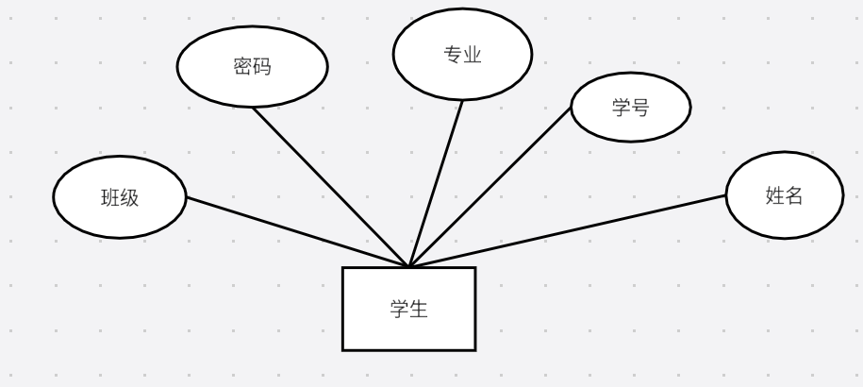

  - 课程信息实体图：
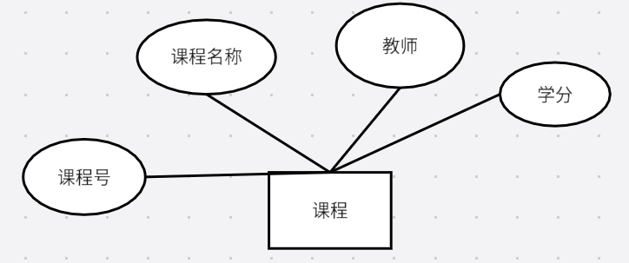
  - 管理员实体图
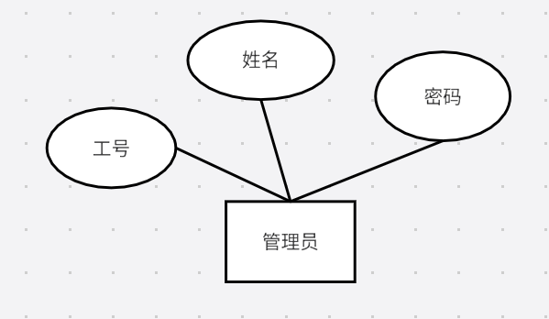

⑨总的E-R图：
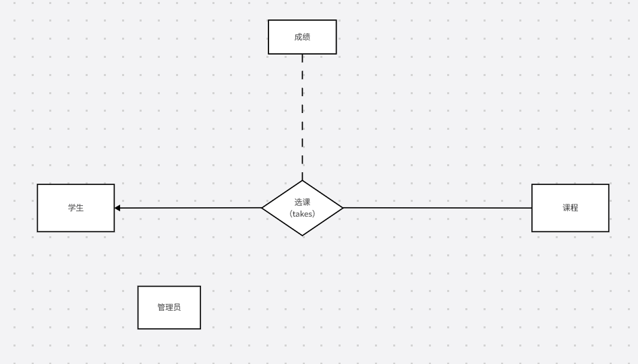

图2-9总的E-R图

2.2 逻辑结构设计
student表格
表中列名 | 数据类型 | 可否为空
学号 | Varchar(10) | not null(主键)
姓名 | varchar(10) | not null
密码 | Varchar(35) | Not null
手机号码 | Char（11） | Not null
性别 | varchar(2) | not null
出生日期 | varchar(10) | not null
民族 | Varchar（10） | not null
专业 | Varchar（20） | not null
年级 | Varchar(4) | not null
籍贯 | Varchar(25) | not null
manager表
 | 表中列名 |  | 数据类型 |  | 可否为空
 | 工号 |  | Varchar(10) |  | Not null(主键)
 | 姓名 |  | Varchar(10) |  | Not null
性别 |  | Varchar(2) |  | Not null
出生日期 |  | Varchar(10) |  | null
籍贯 |  | Varchar(25) |  | Null
手机号码 |  | Varchar（11） |  | Not Null
民族 |  | Varchar（10） |  | Null
密码 |  | Varchar（35） |  | Not Null

course表
表中列名 | 数据类型 | 可否为空
课程号 | Varchar(10) | Not null(主键)
课程名 | Varchar(10) | Not null
学分 | Int | Not null
上课地点 | Varchar(20) | Not null
上课时间 | Varchar（20） | Not null
SC表
表中列名 | 数据类型 | 可否为空
学号 | varchar(10) | not null(主键，外键)
姓名 | varchar(10) | not null
课程号 | varchar(10) | not null（主键，外键）
课程名 | varchar(10) | not null
成绩 | Decimal（5，2） | Null
学分 | Int | Not null
（3） 关系图：
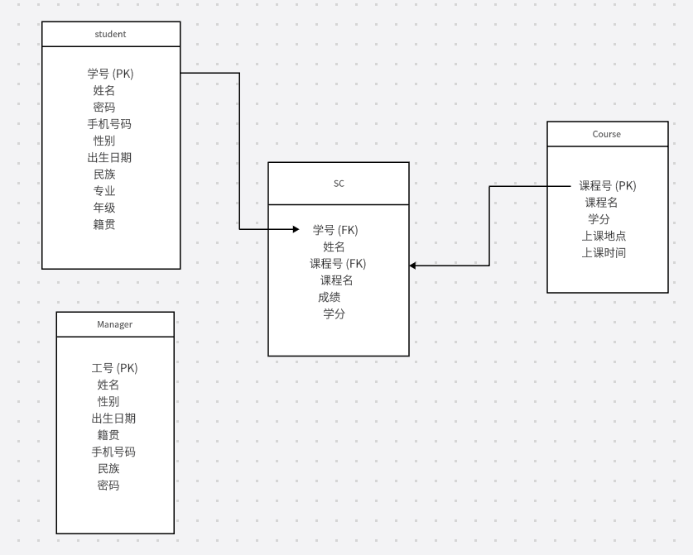图２-８数据库存表关系图

2.3 物理结构设计
数据库物理设计阶段的任务是根据具体计算机系统(DBMS和硬件等)的特点，为给定的数据库模型确定合理的存储结构和存取方法。所谓的“合理”主要有两个含义：一个是要使设计出的物理数据库占用较少的存储空间，另一个对数据库的操作具有尽可能高的速度。主要体现在后者。
(1)建立索引：
- 学生表（Student）：
  - 学号（学号是主键）：创建主键索引，确保学号的唯一性和快速检索学生记录。
  - 姓名：根据查询需求和频率，可以考虑创建一个普通索引以支持根据姓名进行快速查询。
- 管理员表（Manager）：
  - 工号（工号是主键）：创建主键索引，以支持唯一性约束和快速访问管理员记录。
- 课程表（Course）：
  - 课程号（课程号是主键）：创建主键索引，确保课程号的唯一性和快速检索课程记录。
- 选课成绩表（SC）：
  - 学号和课程号（学号和课程号作为主键）：创建联合主键索引，以确保学号和课程号的组合的唯一性，并支持按学号和课程号进行快速访问。
  - 学号：创建一个普通索引，以支持根据学号进行快速查询。
  - 课程号：创建一个普通索引，以支持根据课程号进行快速查询。
(2)存储结构
确定数据库的存储结构主要指确定数据的存放位置和存储结构，包括确定关系、索引、日志、备份等的存储安排及存储结构，以及确定系统存储参数的配置。
InnoDB提供了事务支持和行级锁定，适合于具有并发访问和数据一致性要求的系统。
- 分区策略： 如果数据量较大，可以考虑使用分区技术将数据分散存储在不同的磁盘或分区中，以提高查询和维护性能。可以根据时间范围、地理区域等因素进行分区。例如，可以按年份对选课成绩表进行分区存储，每个分区代表一个学年的数据。
- 服务器配置： 根据系统的并发访问量和数据量大小，选择适当的服务器配置来支持您的学生信息管理系统。考虑处理器、内存、磁盘空间和网络带宽等因素。确保服务器的性能和可靠性能够满足系统的要求。
此外，还应该考虑数据备份和恢复策略，以确保数据的安全性和可靠性。定期备份数据库，并进行测试以确保备份的完整性和可用性。

2.4 数据库建立
（1）创建数据库
USE master;
GO

CREATE DATABASE librarysystem
ON
(
NAME = 'librarysystem',
FILENAME = 'd:\librarysystem.mdf',
SIZE = 10MB,
MAXSIZE = 50MB,
FILEGROWTH = 5MB
)
LOG ON
(
NAME = 'library',
FILENAME = 'e:\librarysystem.ldf',
SIZE = 5MB,
MAXSIZE = 25MB,
FILEGROWTH = 5MB
);
GO—
（2）表建立
CREATE TABLE Student
(
学号 NCHAR(10) PRIMARY KEY NOT NULL, /* 列级完整性约束条件,学号是主码*/
姓名 NCHAR(10) NOT NULL,
性别 NCHAR(2) CHECK(性别 IN ('男','女')) NOT NULL,
出生日期 CHAR(10),
民族 NCHAR(10),
专业 NCHAR(20) NOT NULL,
年级 NCHAR(4) NOT NULL,
籍贯 NCHAR(25),
手机号码 CHAR(11)NOT NULL,
密码 NCHAR(35) NOT NULL,
);

CREATE TABLE Manage
(
工号 NCHAR(10) PRIMARY KEY NOT NULL, /* 列级完整性约束条件,学号是主码*/
姓名 NCHAR(10) NOT NULL,
性别 NCHAR(2) CHECK(性别 IN ('男','女'))NOT NULL,
出生日期 NCHAR(10),
籍贯 NCHAR(25),
手机号码 CHAR(11)NOT NULL,
民族 NCHAR(10),
密码 NCHAR(35) NOT NULL,
);

CREATE TABLE Course
(
课程号 NCHAR(10) PRIMARY KEY NOT NULL,
课程名 NCHAR(10) NOT NULL,
学分 SMALLINT NOT NULL,
上课地点 NCHAR(20) NOT NULL,
上课时间 NCHAR(20)NOT NULL
);

CREATE TABLE SC
(
学号 NCHAR(10) NOT NULL,
姓名 NCHAR(10),
课程号 NCHAR(10)NOT NULL,
课程名 NCHAR(10),
成绩 SMALLINT CHECK(成绩>=0 AND 成绩<=100),
学分 SMALLINT ,
PRIMARY KEY (学号,课程号), /* 主码由两个属性构成，必须作为表级完整性进行定义*/
FOREIGN KEY (学号) REFERENCES Student(学号), /* 表级完整性约束条件，学号是外码，被参照表是Student */
FOREIGN KEY (课程号)REFERENCES Course(课程号), /* 表级完整性约束条件， 工号是外码，被参照表是Course*/
);
(3)索引的创建
-- 创建学生表的索引
CREATE INDEX idx_student_name ON Student (姓名);
-- 创建管理员表的索引
CREATE INDEX idx_manager_phone ON Manager (手机号码);
-- 创建课程表的索引
CREATE INDEX idx_course_name ON Course (课程名);
-- 创建选课成绩表的索引
CREATE INDEX idx_sc_student_id ON SC (学号);
CREATE INDEX idx_sc_course_id ON SC (课程号);
（4）数据初始化
INSERT INTO Student(学号,姓名,性别,出生日期,民族,专业,年级,籍贯,手机号码,密码) VALUES ('202115121','李勇','男','2000-11-03','汉族','数学信息专业','18','北京市','123123213','41b2e380f4ee72d92e4e1b61672d07ed');
INSERT INTO Student(学号,姓名,性别,出生日期,民族,专业,年级,籍贯,手机号码,密码) VALUES ('202115122','刘晨','男','2000-01-03','汉族','网络安全专业','18','上海市','1231232222','4fe3a5afd4d66bc2768870421bef6d80');
INSERT INTO Student(学号,姓名,性别,出生日期,民族,专业,年级,籍贯,手机号码,密码) VALUES ('202115123','佟露露','女','1998-02-13','汉族','生命科学专业','16','福建省','1231239873','aed333517421ba701dcfeaf3ee0da619');
INSERT INTO Student(学号,姓名,性别,出生日期,民族,专业,年级,籍贯,手机号码,密码) VALUES ('202115124','王敏','女','1999-07-30','汉族','通信专业','17','河北省','1231239803','5c15d3390d851205843a7e2c3a3a3d12');
INSERT INTO Student(学号,姓名,性别,出生日期,民族,专业,年级,籍贯,手机号码,密码) VALUES ('202115125','张丽','女','2001-04-21','汉族','航空航天专业','19','江西省','1231234563','f5579fdd1b92e1cecbe534a5e74cecfd');
INSERT INTO Student(学号,姓名,性别,出生日期,民族,专业,年级,籍贯,手机号码,密码) VALUES ('202115126','张扉','男','2000-06-30','汉族','计算机科学与技术专业','18','北京市','1232342213','9f83c11348a0a3a6259963823be1870f');
INSERT INTO Student(学号,姓名,性别,出生日期,民族,专业,年级,籍贯,手机号码,密码) VALUES ('202115127','顾依凉','男','2000-08-20','汉族','生命科学专业','18','贵州省','1231276513','b98a4565eb67c24a9481eb96d202d0e5');
INSERT INTO Student(学号,姓名,性别,出生日期,民族,专业,年级,籍贯,手机号码,密码) VALUES ('202115128','白雪','女','2001-03-23','汉族','通信专业','19','黑龙江省','1311232213','206111b43716ab18328809c64bef1fff');
INSERT INTO Student(学号,姓名,性别,出生日期,民族,专业,年级,籍贯,手机号码,密码) VALUES ('202115129','赵岑','男','2001-04-19','汉族','计算机科学与技术专业','19','吉林省','1345232213','cfb159592100391fce3640ce840dcd3d');
INSERT INTO Student(学号,姓名,性别,出生日期,民族,专业,年级,籍贯,手机号码,密码) VALUES ('202115120','林琳','女','2000-03-09','汉族','生命科学专业','18','四川省','1239802213','4c81c88cd7709d8b28d558c8f8af22d2');
INSERT INTO Student(学号,姓名,性别,出生日期,民族,专业,年级,籍贯,手机号码,密码) VALUES ('202115130','宋言','男','2002-07-03','汉族','航空航天专业','19','安徽','1234562213','415dfeb3e03aa46004ba95342897e702');
INSERT INTO Student(学号,姓名,性别,出生日期,民族,专业,年级,籍贯,手机号码,密码) VALUES ('202115131','卫琬','女','2000-11-03','汉族','通信专业','18','江西省','1231098713','039552cd56eb9fb800416d384052a0b0');
INSERT INTO Student(学号,姓名,性别,出生日期,民族,专业,年级,籍贯,手机号码,密码) VALUES ('202115132','韩晓梦','女','2000-12-09','汉族','数学信息专业','18','黑龙江省','1231342313','a2f5e908f5e96a9e44fea614fc3c0837');
INSERT INTO Student(学号,姓名,性别,出生日期,民族,专业,年级,籍贯,手机号码,密码) VALUES ('202115133','李祁','男','2000-08-17','汉族','计算机科学与技术专业','18','北京市','1239872213','40325844eaa57b823e4cc8f524ac43e7');
INSERT INTO Student(学号,姓名,性别,出生日期,民族,专业,年级,籍贯,手机号码,密码) VALUES ('202115134','郑颂雨','男','2002-06-12','汉族','生命科学专业','18','四川省','1231000213','6a9a16592c30de3aed9cb898886b2a6c');

SELECT * FROM Student

INSERT INTO Manage(工号,姓名,性别,出生日期,籍贯,手机号码,民族,密码) VALUES ('201203','张珊','女','1982-01-01','四川省','13812345678','汉族','9365f8127adaa91c6ed8433cd9f32c24');
INSERT INTO Manage(工号,姓名,性别,出生日期,籍贯,手机号码,民族,密码) VALUES ('201104','李姒','女','1993-11-01','江西省','13898762312','汉族','d01bb7551d54d9c0806d79233b6fe10b');
INSERT INTO Manage(工号,姓名,性别,出生日期,籍贯,手机号码,民族,密码) VALUES ('201005','王武','男','1989-02-01','黑龙江省','13154342378','汉族','205ded2984e1daf6e3b9373767e8bf6e');
INSERT INTO Manage(工号,姓名,性别,出生日期,籍贯,手机号码,民族,密码) VALUES ('202106','钱珥','女','1982-01-01','安徽','13819334328','汉族','2d0cac1b87699da50b07937dcee15a05');
INSERT INTO Manage(工号,姓名,性别,出生日期,籍贯,手机号码,民族,密码) VALUES ('202107','赵依','女','1993-11-01','江西省','13898762312','汉族','28689f39401b4eaa9fc79efde978ca11');
INSERT INTO Manage(工号,姓名,性别,出生日期,籍贯,手机号码,民族,密码) VALUES ('202108','孙柳','男','1987-05-16','上海市','13159877348','汉族','bef90937301f701a5c39280d255e9e86');
SELECT * FROM Manage

INSERT INTO Course(课程号,课程名,学分,上课地点,上课时间)VALUES ('1','数据库',4,'一教101','周二7-9节');
INSERT INTO Course(课程号,课程名,学分,上课地点,上课时间)VALUES ('2','高等数学',2,'三教212','周一1-4节');
INSERT INTO Course(课程号,课程名,学分,上课地点,上课时间)VALUES ('3','信息系统',2,'二教103','周三7-9节');
INSERT INTO Course(课程号,课程名,学分,上课地点,上课时间)VALUES ('4','操作系统',1,'一教601','周二1-2节');
INSERT INTO Course(课程号,课程名,学分,上课地点,上课时间)VALUES ('5','数据结构',3,'三教101','周五5-6节');
INSERT INTO Course(课程号,课程名,学分,上课地点,上课时间)VALUES ('6','数据处理',2,'二教211','周四2-4节');
INSERT INTO Course(课程号,课程名,学分,上课地点,上课时间)VALUES ('7','Pascal语言',4,'一教101','周三3-4节');
SELECT * FROM Course

INSERT INTO SC(学号,姓名,课程号,课程名,成绩,学分) VALUES ('202115122 ','刘晨','1','数据库',80,4);
INSERT INTO SC(学号,姓名,课程号,课程名,成绩,学分) VALUES ('202115123 ','佟露露','1','数据库',60,4);
INSERT INTO SC(学号,姓名,课程号,课程名,成绩,学分) VALUES ('202115126 ','张扉','1','数据库',70,4);
INSERT INTO SC(学号,姓名,课程号,课程名,成绩,学分) VALUES ('202115129 ','赵岑','1','数据库',97,4);
INSERT INTO SC(学号,姓名,课程号,课程名,成绩,学分) VALUES ('202115131 ','卫琬','1','数据库',84,4);
INSERT INTO SC(学号,姓名,课程号,课程名,成绩,学分) VALUES ('202115134 ','郑颂雨','2','高等数学',88,2);
INSERT INTO SC(学号,姓名,课程号,课程名,成绩,学分) VALUES ('202115121 ','李勇','2','高等数学',56,0);
INSERT INTO SC(学号,姓名,课程号,课程名,成绩,学分) VALUES ('202115125 ','张丽','2','高等数学',70,2);
INSERT INTO SC(学号,姓名,课程号,课程名,成绩,学分) VALUES ('202115127 ','顾依凉','2','高等数学',77,2);
INSERT INTO SC(学号,姓名,课程号,课程名,成绩,学分) VALUES ('202115133 ','李祁','2','高等数学',84,2);
INSERT INTO SC(学号,姓名,课程号,课程名,成绩,学分) VALUES ('202115124 ','王敏','3','信息系统',88,2);
INSERT INTO SC(学号,姓名,课程号,课程名,成绩,学分) VALUES ('202115128 ','白雪','4','操作系统',56,0);
INSERT INTO SC(学号,姓名,课程号,课程名,成绩,学分) VALUES ('202115120 ','林琳','5','数据结构',70,3);
INSERT INTO SC(学号,姓名,课程号,课程名,成绩,学分) VALUES ('202115130 ','宋言','6','数据处理',77,2);
INSERT INTO SC(学号,姓名,课程号,课程名,成绩,学分) VALUES ('202115132 ','韩晓梦','7','Pascal语言',84,4);

2.5 数据库用户权限管理
该系统设置四种类型的用户
- 管理员(administrator)可以进行管理学生，管理员，课程等信息；
（2） 学生(student)：只能查询与自己相关的信息和课程信息。

2.6 建立触发器，存储过程
-在SC表中如果修改学号会对应修改姓名
IF(OBJECT_ID('show_Sname') is not null) -- 判断名为 show_Sname 的触发器是否存在
DROP TRIGGER show_Sname -- 删除触发器
GO

CREATE TRIGGER show_Sname
ON SC
FOR UPDATE
AS
declare @NEWSno NCHAR(10),
@Sname NCHAR(10);
IF(UPDATE(学号))
BEGIN
SELECT @NEWSno =学号 FROM INSERTED
SELECT @Sname =姓名 FROM Student WHERE 学号=@NEWSno
UPDATE SC SET 姓名=@Sname WHERE 学号=@NEWSno

END;

--在SC表中如果修改课程号会对应修改课程名
IF(OBJECT_ID('show_Cname') is not null) -- 判断名为 show_Cname 的触发器是否存在
DROP TRIGGER show_Cname -- 删除触发器
GO

CREATE TRIGGER show_Cname
ON SC
FOR UPDATE
AS
declare @NEWCno NCHAR(10),
@Cname NCHAR(10),
@credit SMALLINT;
IF(UPDATE(课程号))
BEGIN
SELECT @NEWCno =课程号 FROM INSERTED
SELECT @Cname =课程名 FROM Course WHERE 课程号=@NEWCno
SELECT @credit = 学分 FROM Course WHERE 课程号=@NEWCno
UPDATE SC SET 课程名=@Cname WHERE 课程号=@NEWCno
UPDATE SC SET 学分=@credit WHERE 课程号=@NEWCno AND 成绩>=60
UPDATE SC SET 学分=0 WHERE 课程号=@NEWCno AND 成绩<60

END;

--在SC表中如果修改成绩，成绩大于60时，学分获得，否则为0
IF(OBJECT_ID('show_credit') is not null) -- 判断名为 show_credit 的触发器是否存在
DROP TRIGGER show_credit -- 删除触发器
GO

CREATE TRIGGER show_credit
ON SC
FOR UPDATE
AS
declare @NEWgrade SMALLINT,
@Sno NCHAR(10),
@Cno NCHAR(10),
@credit SMALLINT;
IF(UPDATE(成绩))
BEGIN
SELECT @NEWgrade = 成绩 FROM INSERTED
SELECT @Sno = 学号 FROM DELETED
SELECT @Cno = 课程号 FROM DELETED
SELECT @credit =学分 FROM Course WHERE 课程号=@Cno
UPDATE SC SET 学分=0 WHERE 课程号=@Cno AND 成绩<60
UPDATE SC SET 学分=@credit WHERE 课程号=@Cno AND 成绩>=60

END;

--在Course表中如果修改学分，SC表中的对应学分也要修改
IF(OBJECT_ID('change_credit') is not null) -- 判断名为 change_credit 的触发器是否存在
DROP TRIGGER change_credit -- 删除触发器
GO
CREATE TRIGGER change_credit
ON Course
FOR UPDATE
AS
declare @Cno NCHAR(10),
@credit SMALLINT;
IF(UPDATE(学分))
BEGIN
SELECT @Cno = 课程号 FROM DELETED
SELECT @credit =学分 FROM INSERTED
UPDATE SC SET 学分=0 WHERE 课程号=@Cno AND 成绩<60
UPDATE SC SET 学分=@credit WHERE 课程号=@Cno AND 成绩>=60

END;

3 系统实现

3.1 系统功能模块图
系统功能模块图如图：
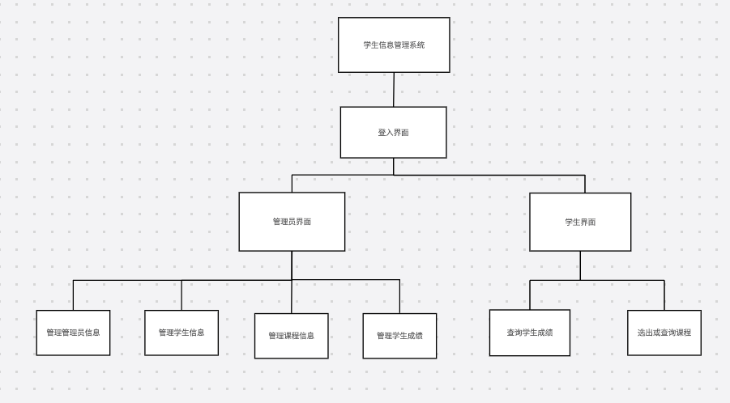
图3-1系统功能模块图
子系统的功能如下：
对于管理员：可以四大模块进行增删改查，对于学生，可以进行查询学生成绩，用模糊搜索查询课程。

3.2 学生信息管理模块的实现
页面主要由c#实现，ODBC链接数据库，
登入页面：
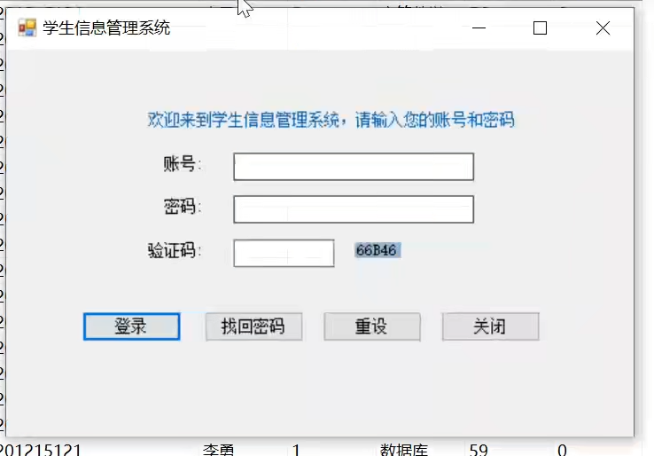
找回密码用的是手机号
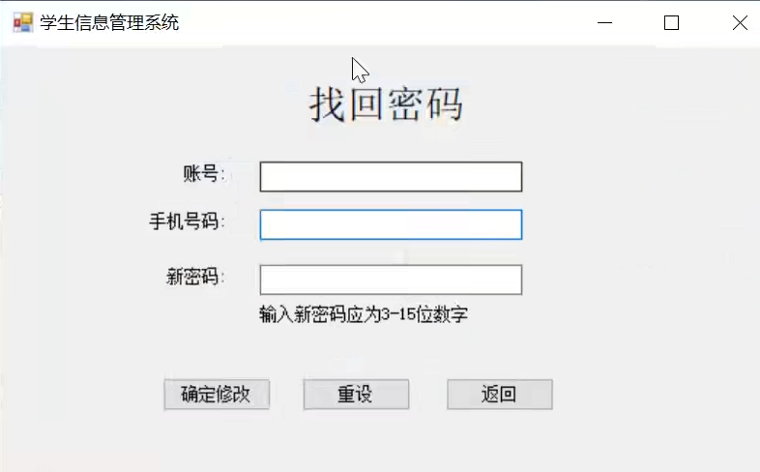
管理员界面：
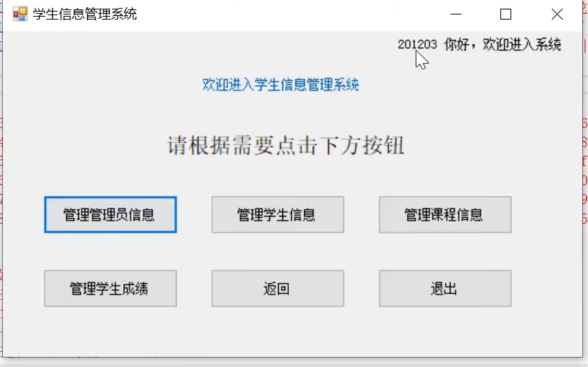
管理管理员信息
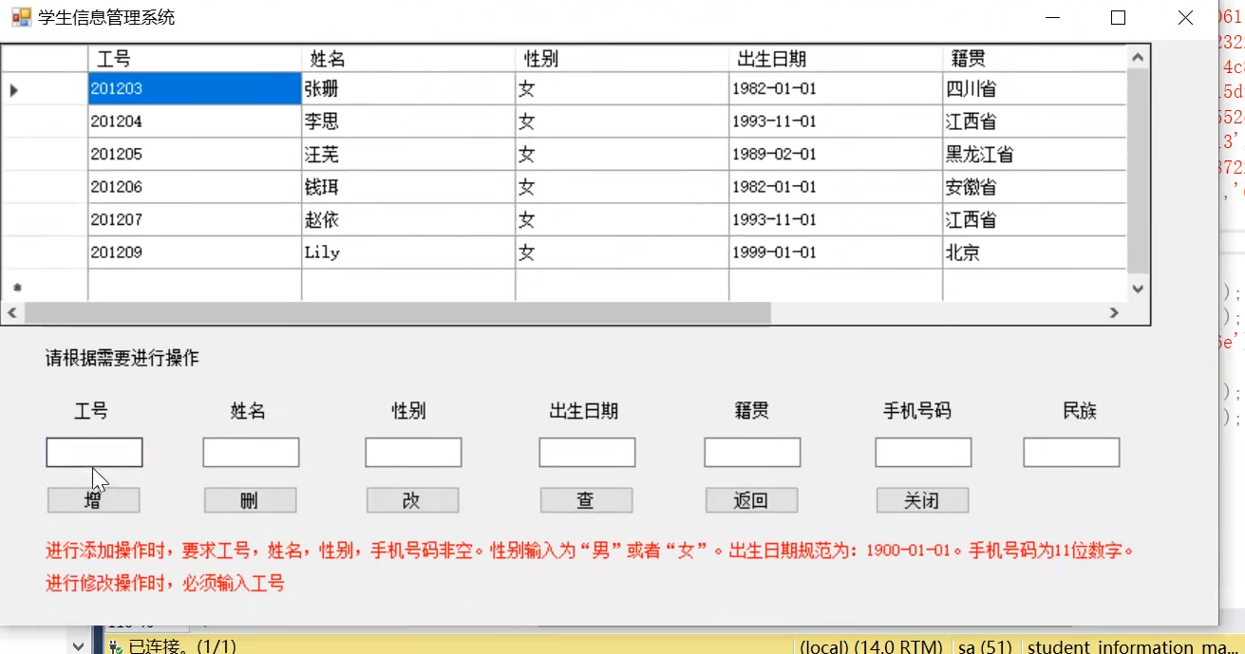
管理学生信息
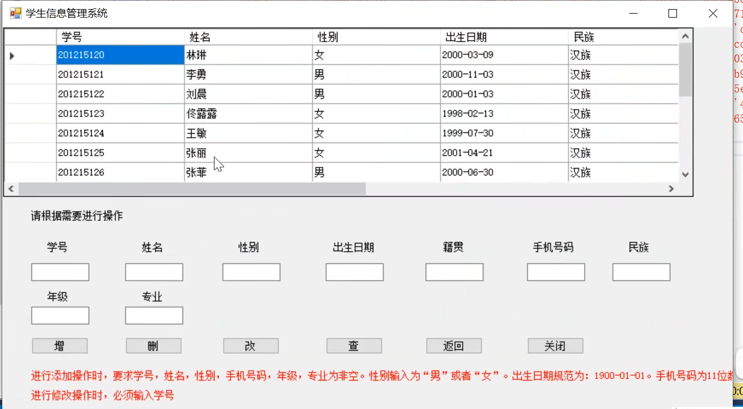
管理课程
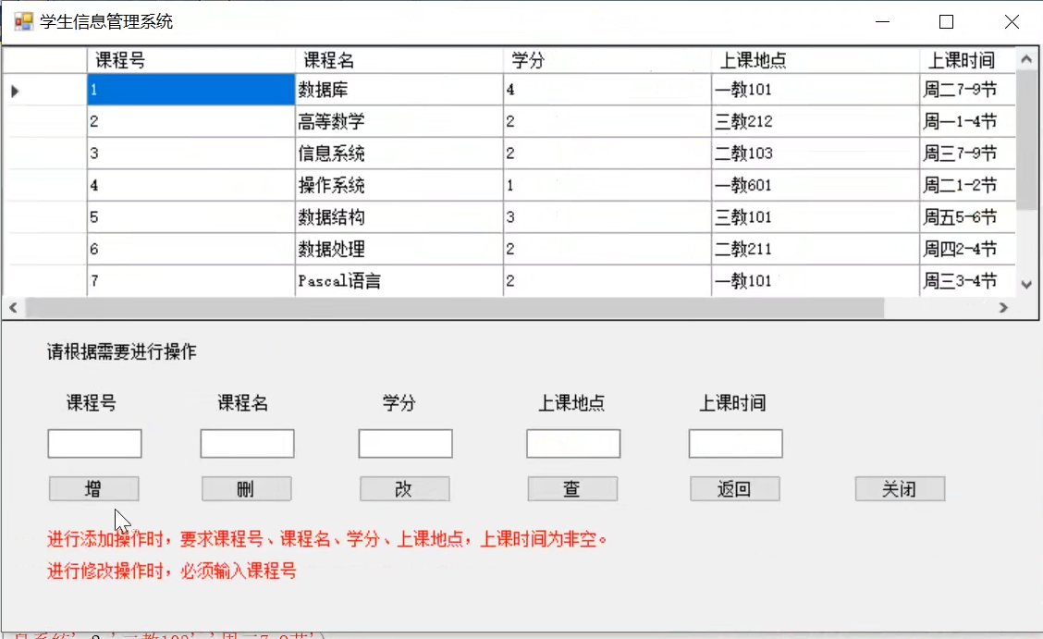
管理学生成绩
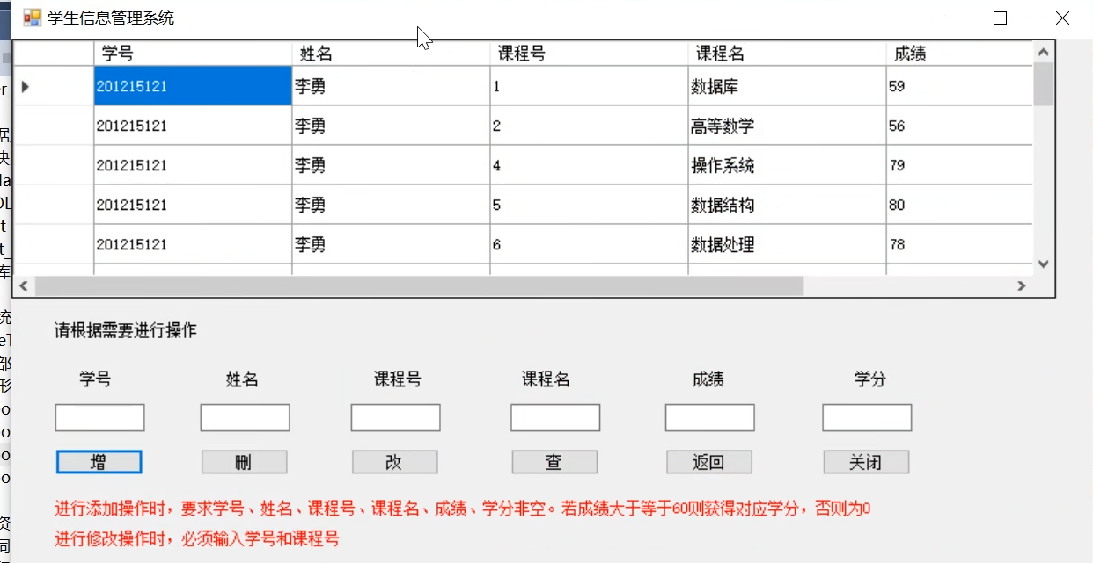
学生界面
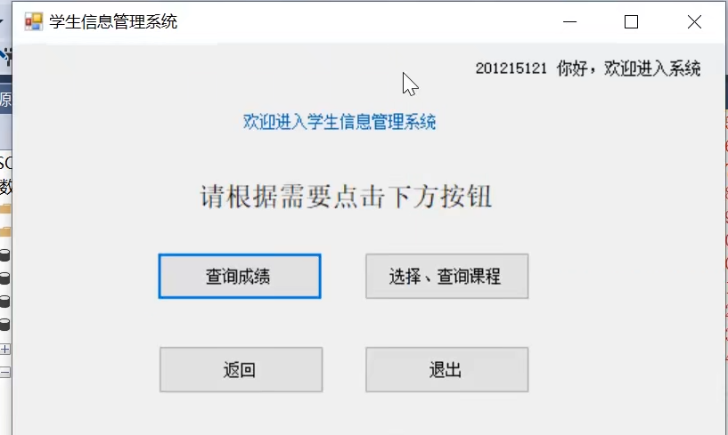
查询成绩
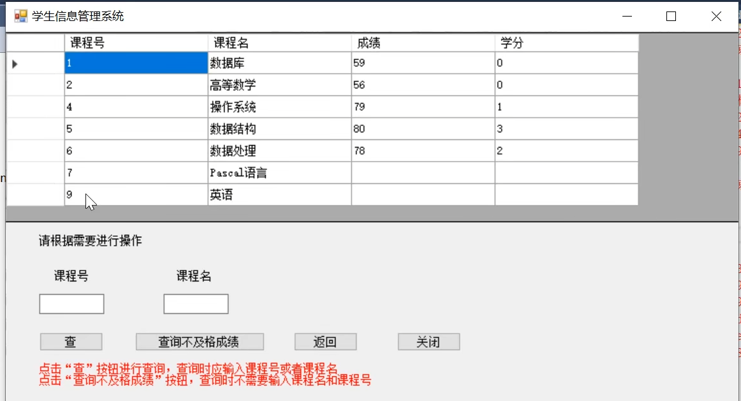
查询不及格成绩
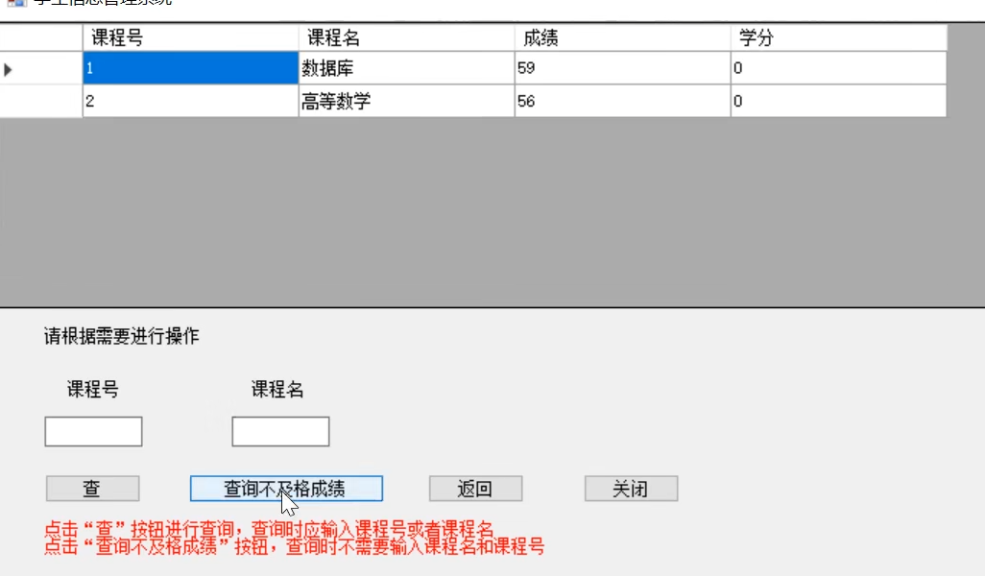
选择和查询课程
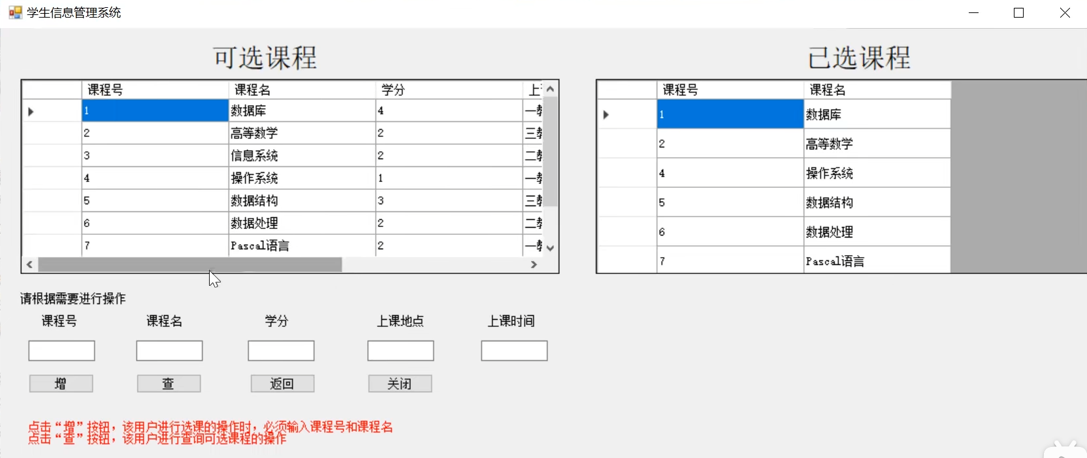

4 心得体会
在完成学生信息管理系统项目的过程中，我获得了很多宝贵的经验和体会。以下是我对该项目的心得体会：
需求分析的重要性：在开始项目之前，进行充分的需求分析是非常重要的。了解用户的需求和期望，明确功能和特性，可以为项目的设计和实施提供清晰的指导，避免后期的修改和调整。
数据库设计的关键性：良好的数据库设计是项目成功的关键。在设计数据库时，要考虑到数据的完整性、一致性和性能。正确的表结构设计、适当的数据类型选择和关系的建立，可以提高系统的效率和可靠性。
用户认证和权限管理：对于学生和管理员的登录和权限管理是确保系统安全性的关键。使用适当的身份验证和授权机制，可以保护用户数据的安全性，并确保只有授权用户可以访问和修改相关信息。
用户界面设计的重要性：一个易于使用和直观的用户界面可以提升用户体验，减少学习成本，并提高系统的可用性。合理的布局、清晰的标签和友好的操作流程，可以使用户更轻松地完成各项任务。
数据处理和统计分析：对学生的成绩录入、统计分析和查询功能的实现是该项目的核心功能之一。确保数据的准确性、可靠性和高效性是关键。使用适当的查询语句和数据处理方法，可以实现快速和准确的数据分析和报告生成。
测试和调试的重要性：在项目开发过程中，测试和调试是不可或缺的步骤。通过系统性的测试和调试，可以发现和纠正潜在的错误和问题，提高系统的稳定性和可靠性。
持续改进和维护：一个成功的项目不仅仅是实现了最初的需求，还需要持续改进和维护。定期审查和分析用户的反馈意见，并根据实际需求进行功能扩展和性能优化，可以保持系统的长期价值和用户满意度。
总的来说，学生信息管理系统项目是一个综合性的项目，涉及到数据库设计、用户界面设计、数据处理和安全性等多个方面。通过这个项目，我不仅提升了技术能力，还加深了对系统设计和开发过程中的重要性的认识。同时，我也意识到项目的成功需要团队合作、持续学习和不断改进的精神。这些经验将对我未来的项目和职业发展产生积极的影响。

